

**Қаражал қаласының, Шалғы және Жәйрем кенттерінің жерлерін аймақтарға бөлу жобаларын (схемаларын) бекіту және жер салығының базалық мөлшерлемелерін түзету туралы**

Қарағанды облысы Қаражал қалалық мәслихатының 2018 жылғы 17 тамыздағы XXV сессиясының № 228 шешімі. Қарағанды облысының Әділет департаментінде 2018 жылғы 24 қыркүйекте № 4956 болып тіркелді.

      Ескерту. Тақырыбы жаңа редакцияда - Ұлытау облысы Қаражал қалалық мәслихатының 23.09.2022 № 183 шешімімен (оның алғашқы ресми жарияланған күнінен кейiн күнтiзбелiк он күн өткен соң қолданысқа енгiзiледi).

      Қазақстан Республикасының Жер кодексінің 8-бабына, Қазақстан Республикасының "Салық және бюджетке төленетін басқа да міндетті төлемдер туралы" (Салық кодексі) Кодексінің 510-бабына, Қазақстан Республикасының "Қазақстан Республикасындағы жергілікті мемлекеттік басқару және өзін-өзі басқару туралы" Заңының 6-бабына сәйкес ШЕШТІ:

      Ескерту. Қіріспе жаңа редакцияда - Ұлытау облысы Қаражал қалалық мәслихатының 23.09.2022 № 183 шешімімен (оның алғашқы ресми жарияланған күнінен кейiн күнтiзбелiк он күн өткен соң қолданысқа енгiзiледi).

      1. Салық салу мақсаттары үшiн 1-қосымшаға сәйкес Қаражал қаласының және Шалғы кентінің, 2-қосымшаға сәйкес Жәйрем кентінің жерлерін аймақтарға бөлу жобалары (схемалары) бекiтiлсiн.

      2. Қазақстан Республикасының "Салық және бюджетке төленетін басқа да міндетті төлемдер туралы (Салық кодексі) Кодексінің 505, 506–баптарында белгіленген жер салығының мөлшерлемелері 3-қосымшаға сәйкес жоғарылатылсын немесе төмендетілсін.

      Ескерту. 2-тармақ жаңа редакцияда - Ұлытау облысы Қаражал қалалық мәслихатының 23.09.2022 № 183 шешімімен (оның алғашқы ресми жарияланған күнінен кейiн күнтiзбелiк он күн өткен соң қолданысқа енгiзiледi).

      3. Қаражал қалалық мәслихатының келесі шешімдерінің күші жойылсын:

      1) 2014 жылғы 18 сәуірдегі ХХІХ сессиясының № 234 "Салық салу мақсаттары үшін Қаражал қаласының, Шалғы және Жәйрем кенттерінің жерлерін өңірлерге бөлу жобаларын (схемаларын) бекіту туралы" (нормативтік құқықтық актілерді мемлекеттік тіркеу Тізілімінде 2652 нөмірімен тіркелген, 2014 жылғы 6 маусымда "Әділет" ақпараттық-құқықтық жүйесінде, 2014 жылғы 7 маусымда № 24 (696) "Қазыналы өңір" газетінде жариялаған);

      2) 2014 жылғы 26 қарашадағы ХХХV сессиясының № 281 "Қаражал қалалық мәслихатының 2014 жылғы 18 сәуірдегі ХХІХ сессиясының № 234 "Салық салу мақсаттары үшін Қаражал қаласының, Шалғы және Жәйрем кенттерінің жерлерін өңірлерге бөлу жобаларын (схемаларын) бекіту туралы" шешіміне өзгерістер енгізу туралы" (нормативтік құқықтық актілерді мемлекеттік тіркеу Тізілімінде 2905 нөмірімен тіркелген, 2015 жылғы 10 қаңтарда № 1 (727) "Қазыналы өңір" газетінде, 2015 жылғы 23 қаңтарда "Әділет" ақпараттық-құқықтық жүйесінде жариялаған).

      4. Осы шешім 2019 жылдың 1 қаңтарынан бастап қолданысқа енгізіледі және ресми жариялануға тиіс.

|  |  |
| --- | --- |
| *ХХV сессияның төрағасы,*  *қалалық мәслихаттың хатшысы* | *З. Оспанова* |

|  |  |
| --- | --- |
|  | Қаражал қалалық мәслихатының 2018 жылғы 17 тамыздағы № 228 шешіміне 1-қосымша |

**Салық салу мақсаттары үшiн Қаражал қаласының және Шалғы кентінің жерлерін аймақтарға бөлу жобасы (схемасы)**

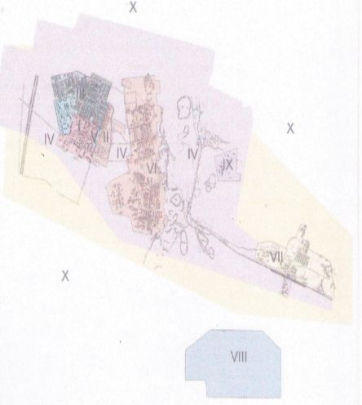

|  |  |
| --- | --- |
|  | Қаражал қалалық мәслихатының 2018 жылғы 17 тамыздағы № 228 шешіміне 2-қосымша |

**Салық салу мақсаттары үшiн Жәйрем кентінің жерлерін аймақтарға бөлу жобасы (схемасы)**

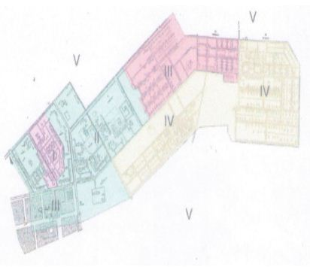

|  |  |
| --- | --- |
|  | Қаражал қалалық мәслихатының 2018 жылғы 17 тамыздағы № 228 шешіміне 3-қосымша |

**Жер салығының ставкаларын жоғарылату немесе төмендету**

|  |  |  |
| --- | --- | --- |
| Аймақтар нөмiрлерi | Жер салығының мөлшерлемелерін жоғарылату (+), төмендету (-) | Шекаралары |
| Қаражал қаласы және Шалғы кенті | | |
| I | + 27 % | 5 қабатты үйлер, әкімшілік ғимараты, қонақ үй, аурухана, мемлекеттік кірістер басқармасы орналасқан қаланың орталық бөлігі (шекаралары: солтүстікте - Битабар көшесі, шығыста - 12 орам, оңтүстікте - 25 орам, батыста - Дүкенов көшесі) |
| II | + 20 % | Қойма үй-жайлары, жылу-сумен жабдықтау цехы, спорт кешені, мешіт орналасқан коммуналды-қоймалық аумақ (шекаралары: оңтүстікте - Битабар көшесі, солтүстік, шығыс, батыста - құрылыстан босатылған жерлер) |
| III | + 5 % | Жеке сектор үйлері орналасқан қаланың батыс бөлігі (Рысқұлбеков, Амангелді, Гагарин, Қарағанды, Кенесары, Горняков көшелері) |
| IV | ± 0 % | Теміржол көлігі объектілері қамтыған қаланың өндірістік аумағы |
| V | - 0,16 % | Көп қабатты құрылыс үйлері орналасқан 25 орам аумағы |
| VI | – 32 % | Құрылысшылар және ескі Қаражал ықшам аудандары |
| VII | – 35 % | Станциялық ықшам ауданы |
| VIII | – 37 % | Шалғы кентінің аумағы |
| IX | – 45 % | Ақтай ықшам ауданы, Степная көшесі |
| X | – 50 % | Қаражал қаласы жерлерінің әкімшілік-аумағының шекарасындағы қалған аумағы |
| Жәйрем кенті | | |
| I | + 12 % | Бизнес орталығы, қонақ үйі, сот ғимраты, мектеп орналасқан кенттің орталық бөлігі (шекаралары: солтүстікте - Мамаев көшесі, батыста - Пионерская бульвары, шығыста - Металлуров көшесі, оңтүстікте - 2 орам) |
| II | + 6 % | Әкімшілік ғимараты, аурухана, "Весна" және "Үшқатын" қонақ үйлері (шекаралары: солтүстікте - Сейфуллин көшесі, шығыста – Металлургов көшесі, оңтүстікте - автостанция) |
| III | – 8 % | Жеке сектор аумағы, мектептер, дүкендер (шекаралары: солтүстікте - Даулетбаев көшесі, шығыста - Молдағұлова көшесі, оңтүстікте - Шинтуринов көшесі, батыста - құрылыстан босатылған жерлер) |
| IV | – 31 % | Жеке сектор аумағы, батыста - Молдағұлова көшесінен Заводская көшесіне дейін, шығыста- Металлургов пен Луговая көшелері арасындағы аумақ |
| V | – 50 % | Жәйрем кентінің жерлерінің әкімшілік-аумағының шекарасындағы қалған аумағы |

© 2012. Қазақстан Республикасы Әділет министрлігінің «Қазақстан Республикасының Заңнама және құқықтық ақпарат институты» ШЖҚ РМК